Ребенок должен уметь самостоятельно называть по 5 сходств и 5 отличий.
Обобщение
- на основе изученных свойств;
- по материалу;
- по эмоциональному состоянию;
- времена года, месяцы, дни недели, посуда, мебель, транспорт. Выполнение операции конкретизации на основе имеющихся обобщений.
Сериация
- по цвету — 4 оттенка;
- по величине — 5 предметов;
- по эмоциональному состоянию — 4 карточки;
- по свойствам — 3 предмета.
Классификация
На основе имеющихся обобщений по 2 признакам с помощью взрослого.
Эмоциональная сфера
Называние, узнавание по пиктограмме эмоциональных состояний: радость, грусть, гнев, удивление, испуг.
Умение рассказать о своем настроении.
Знание способов выражения и изменения этих эмоциональных состояний.
Умение определить эмоциональное состояние у героев сказки.
Коммуникативная сфера
Умение работать в паре со сверстником по заданию взрослого. Умение выбирать себе роль в игре, предложенной взрослым.

ИГРЫ С ДЕТЬМИ:
- Найди тень у картинки
- Пазлы
- Подбери заплатку
- Добавь недостающий предмет
- Игра в противоположности
- Различные лабиринты
- Обведи по точкам

Муниципальное бюджетное дошкольное образовательное учреждение детский сад № 189

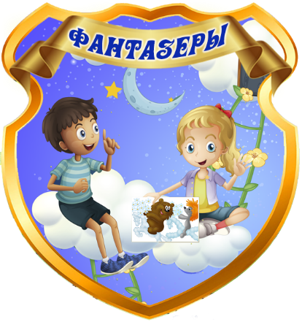

ПАМЯТКА ДЛЯ РОДИТЕЛЕЙ
«Возрастные особенности детей 4-5 лет»

Подготовила: воспитатель, Коровина Ю.А.

Екатеринбург 2016

Ведущая потребность — познавательная активность; потребность в общении.
Ведущая деятельность — сюжетно-ролевая игра.
Ведущая функция — наглядно-образное мышление.

ОСОБЕННОСТИ ВОЗРАСТА:
- Речь начинает выполнять контролирующую функцию.
- Усложняются волевые проявления (умение подчинять свое поведение правилам в игре).
- Повышенная познавательная активность.
- Продолжает сохраняться ситуативно-деловая форма общения со сверстником.
- И нтерес к другому ребенку как к своему отражению. Чаще видит в другом отрицательные черты. Происходит рефлексия своих поступков через реакцию другого ребенка.
- Усложнение сюжетно-ролевой игры.
- Появление осознанности собственных действий.

ЦЕЛИ И ЗАДАЧИ ДЛЯ ВЗРОСЛЫХ:
- Создавать условия для развития творческого воображения.
- Продолжать формировать умение подчинять свои действия правилам, усложняя деятельность через увеличение количества правил.
- Создавать условия для проявления познавательной активности.
- Способствовать проявлению эмоциональной отзывчивости.
- Создавать условия для перехода детей от соучастия к сотрудничеству в разных видах деятельности.

Новообразования:
- Контролирующая функция речи.
- Появление элементов творческого воображения в сюжетно-ролевой игре.
- Появление элементов произвольности.
- Появление внеситуативно-личностной формы общения с взрослым.

ВОЗРАСТНЫЕ НОРМЫ ПСИХИЧЕСКОГО РАЗВИТИЯ РЕБЕНКА
(КРИТЕРИИ РЕЗУЛЬТАТИВНОСТИ)

Восприятие
Эмоциональные состояния - узнает, называет, соотносит радость, гнев, удивление, испуг
Свойства предметов – узнает, называет, соотносит тяжелый — легкий, жесткий — мягкий, шершавый — гладкий, прозрачный — непрозрачный, горячий — холодный, светлый — темный, сухой — мокрый. По материалу (деревянный, железный, тканевый, стеклянный, бумажный и т. д.)
Пространство – определяет местонахождение предмета, расположение предмета по инструкции в определенном месте высоко-низко, слева-справа, впереди-сзади.
Время – соотносит события со временем его происшествия – утро, вечер, день, ночь, вчера, завтра, сегодня.

Память
Зрительная образная: объем — 5 предметов.
Слуховая образная: объем -4—5 звуков.
Слуховая вербальная: объем — 5 слов.
Тактильная: объем — 4—5 предметов.

Внимание
Объем — 5 предметов.
Устойчивость — 15—20 минут.
Концентрация: нахождение в рисунке контура известного изображения, имеющего до 4 мелких деталей, при средней плотности штриховки; выделение в рисунке 5 контуров предметов, наложенных частично. Воображение
Репродуктивное с элементами творческого: рисование на тему, изменение рисунка, лепка, групповое сочинение сказки или рассказа по картинке.

Развитие интеллектуальной сферы
Анализ
Описание предмета по известным признакам.
Выполнение заданий: «найди шестое» и «логические цепочки» из 3 предметов по двум признакам.
Исключение на основе всех изученных обобщений.
Зрительный синтез
Из 4 частей без образца и из 6 частей — со зрительной опорой на образец.
Сравнение предметов
По всем изученным свойствам, по материалу, по расположению в пространстве на основе зрительного восприятия, сравнение двух картинок.

